ESTADO DO RIO GRANDE DO NORTE
CÂMARA MUNICIPAL DE SÃO JOÃO DO SABUGI

Exmº. Sr.
Presidente da Câmara Municipal

INDICAÇÃO Nº. 132/2017.

O Vereador que abaixo subscreve em conformidade com o texto regimental desta Casa, requer a V. Ex., após ouvido o plenário e este se der por aceito, INDICA a Sra. Prefeita, que sejam firmado parceria entre a Prefeitura e os Agricultores do município para o uso das maquinas do município, onde a Prefeitura entra com o maquinário / funcionário e o agricultor com o óleo.

JUSTIFICATIVA EM PLENÁRIO

Sala das Sessões, em 28 de novembro de 2017.

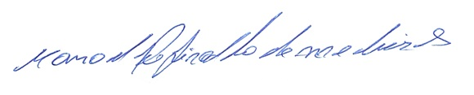

MANOEL REGINALDO DE MEDEIROS
VEREADOR-AUTOR

